
Zontävling
Västerviks BTK hälsar alla spelare, ledare och publik välkomna till den 3:e Zontävlingen i Bordtennis
Lördagen den 21 januari 2012 OBS Datum
Plats: Ludvigsborgsskolans sporthall, Västervik
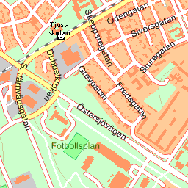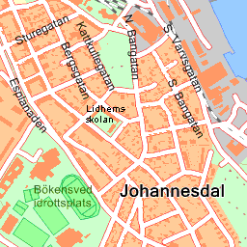
Ludvigsborgsskolans Sporthall
Klasser: F9, F11, F13, F15, P9, P10, P11, P12, P13, P14, P15, HJ
Start: kl. 10.00 resp. 13.00. Obligatorisk anmälan senast en halvtimme innan.

Startavgift: 60:-
Tävlingsledare: Jan-Åke Hammersjö

Anmälan Senast: 8 januari 2012

Mail: jan-ake.hammersjo@telia.com
Jan-Åke Hammersjö, Myggstigen 14, 593 52 Västervik, 0490-313 37, 076-104 47 46
Lättare servering kommer att vara öppen under speldagen och det kommer att serveras: Korv, frukt, godis, dricka, kaffe.

Välkomna Västerviks BTK




